مكونات المنتجات EW AND EM
- التاورين
- الجينسينغ الأمريكي
- فيتامين C
- فيتامين(B6)
- فيتامين (B12)
- إل - ليسين
- إل - أرجينين
- إل – لوسين
- إل – إيزولوسين
- إل – جلوتامين
- إل – فالين
- Q إنزيم 10
- بيروكسيدين هيدروكلوريد
- نياسيناميد
- مسحوق الشاي الأخضر
- مسحوق العنب
- فوليك أسيد
- مسحوق الزنجبيل
- الزنك
- السيلينيوم
- مسحوق الرمان
- مسحوق التوت البري
- مسحوق الليمون
- إل – جلوتاثايون

الاستخدام والفوائد

*للعضلات*
- إل - ليسين
- إل – لوسين
- إل – إيزولوسين
- إل – فالين
- Q إنزيم 10
*للتعب والالام المفاصل*
- فيتامين (C)
- فوليك اسيد
- بيروكسيدين هيدروكلوريد

*لزيادة الطاقة*
- فيتامين (B12)
- إل – لوسين
- إل – إيزولوسين
- مسحوق الشاي الاخضر
*للعظام*
- فيتامين (B12)
- إل – ليسين
- فوليك أسيد

*للكلى*
- فيتامين(C)
- فيتامين(B6)
- نياسيناميد
- فوليك اسيد
*للكبد*
- التاورين
*للرئتين*
- الجينسينغ لامريكي
*لأمراض القلب*
- التاورين
- فيتامين(B6)
- فيتامين(B12)
- إل – ليسين
- فوليك أسيد
- Q انزيم 10
- مسحوق العنب
*أمراض الضغط*
- التاورين (B6)
- إل – ليسين
- إل – ارجنين
- مسحوق العنب

*للنزول بالوزن من 7-10 بالشهر او تنظيمه *
- التاورين
- الجينسينغ الأمريكي
- فيتامين (C)
- مسحوق الشاي الأخضر
*للعيون*
- التاورين
- فيتامين (C)
- فيتامين(B6)
- فيتامين(B12)
*للبشرة واضطرابات الجلد*
- فيتامين (C)
- فيتامين(B6)
- فيتامين(B12)
- نياسيناميد
- Q انزيم 10
*للشعر*
- فيتامين(B6)
- فيتامين(B12)

*للتوتر والارق*
- إل – ليسين
- مسحوق الشاي الاخضر

*لمشاكل النوم*
- فوليك اسيد
- إل – تايروسين
*للدماغ والذاكره*
- التاورين
- الجينسينغ الأمريكي
- فيتامين( (B12
- فوليك اسيد
- إل – تايروسين
- Q انزيم 10
*لالام الصداع*
- Q انزيم 10
*للمناعة*
- الجينسينغ الأمريكي
- فيتامين(B6)
- فيتامين (B12)
- إل - ليسين
- إل – لوسين
- إل – إيزولوسين
- إل – جلوتامين
- إل – فالين
- مسحوق العنب

*لفقر الدم*
- فيتامين(B12)
- إل _جلوتامين
- فوليك اسيد
- مسحوق العنب
*الجهاز الهضمي والمعدة والامعاء*
- إل _جلوتامين
- إل _ارجنين
- بيروكسيدين هيدروكلوريد
- مسحوق العنب

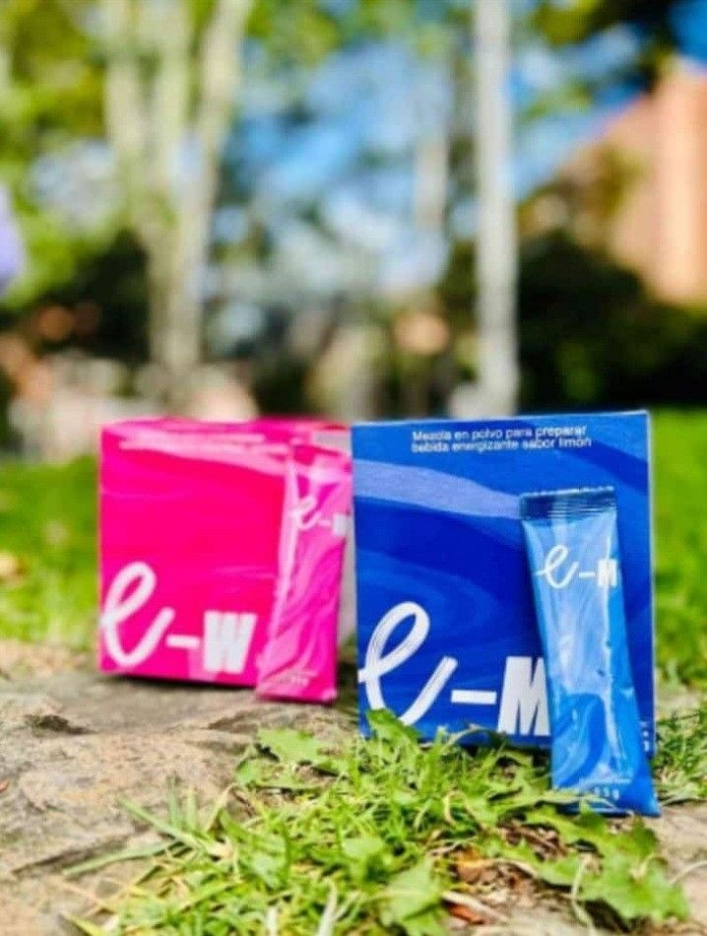
*لمرض السكري*
- التاورين
- الجينسينغ الأمريكي
- إل _ ارجنين
- إل _ لوسين
- إل _ ايزولوسين
- Q انزيم 10

*يوجد فوائد اضافية خاصة لكل منتج*
- الفوائد الخاصة ل (E-M)
من صفحة ()
الفوائد الخاصة ل (E-W)
من صفحة ()

ملاحظة جميع الفوائد التالية مشتركة لكل من (EW-EM)

- التاورين
- هو حمض اميني ينتجه الجسم بشكل طبيعي وله دخل في معظم الوظائف في الجسم
ولكن مع التقدم في العمر والنظام الغذائي غير المتوازن يقل وجوده
- وهذا هو السبب لمعظم المشاكل التي نعاني منها
- لان الجسم يحتاجه جدا" ولا يوجد لدينا علم بذلك
تاورين يعني : تعزيز دعم تحسين

الان الفوائد

- الدماغ
التاورين يعمل على تنشيط مستقبلات الجسم في الدماغ اسمها GABA
التي تعمل على تعزيز نمو الدماغ وتحسين القدرات الادراكية وتنشيط الذاكرة

نمو تحسين تنشيط
نمو الدماغ يؤدي الى تحسين الادراك وتحسين الادراك يؤدي الى تنشيط الذاكرة الذي يؤدي الى ذاكره اقوى وقدرة ادراك افضل

- للقلب
- لأمراض الضغط
- يقلل من ارتفاع ضغط الدم
( الذي هو للأمام هو السبب الرئيسي لفشل القلب )
- يقلل من انخفاض ضغط الدم
( لأنه يعمل على خفض مستويات الكوليسترول فيه )

- لأمراض القلب
- يقلل سماكة الشرايين
( الذي هو للأمام يسبب النوبات القلبية )
- يعمل على خفض مستويات الهوموسمتين المرتفعة
(مرتبطة بأمراض القلب )

- للعضلات الهيكلية
- يزيد القدرة البدنية ويحسن الأداء الرياضي
- يعمل على تحسين الأداء البدني اثناء التمارين الرياضية
- يقلل اجهاد العضلات الناجم عن التمارين
*تحدثنا انه مع التقدم بالعمر التاورين يصير قليل بالجسم والعضلات واجسامنا جدا" تحتاجه ولدينا فقر بالتاورين في العضلات لهذا السبب هذا المنتج كنز للأشخاص الرياضيين والأشخاص الذين يعانوا من قلة النشاط في اجسامهم بشكل عام او يشعرون بالتعب بسرعه *

- الكبد
- يقوم بحماية الكبد من الاجهاد التأكسدي وتلف الجذور الحرة
- وجود التاورين مهم جدا" جدا" جدا" خاصه لمعالجة امراض الكبد الناتجة عن الاستهلاك المفرط للكحول

- لشبكية العين
العين مثل القلب يوجد فيها الكثير من الاحماض الامينية وأكثرها وفره هو التاورين
لا يعالج امراض العيون لكنه عنصر غذائي مهم لصحة العين *
فهو إعتام عدسة العين وجفافها *
- لأنسجة الجسم
التاورين موجود بين الانسجة في الجسم
- يساعد على التخلص من الوزن الزائد
- وجود التاورين بين انسجة الجسم وظيفته الأساسية تفكيك الدهون وامتصاصها
- يعمل على تقليل الدهون الثلاثية
(نسبة الدهون الثلاثية الى كوليسترول البروتين الدهني عالي الكثافة )
ملاحظة :
يوجد علاقة قوية بين نقص التاورين والسمنة -
يوجد أسباب كثيرة للسمنة ولكن احد أسبابها نقص التاورين في انسجة الجسم -
+ التاورين يعمل على تفكيك الدهون وامتصاصها كذلك الدهون اذا ما تفككت تحترق
سؤال عبقري ؟
اذا كان هناك شخص يريد استخدام المنتج ومعجب بجسمه ولا يريد النزول بالوزن هل سينزل بالوزن ؟
الجواب :
اكيد لن ينزل بالوزن
السبب : لان التاورين ذكي بمجرد دخوله على الجسم يذهب الى الأماكن التي يوجد بها نقص ويعمل على تغذيتها وتعويض النقص ويحسن من أدائها
بحيث أي جسم نحيف يعني ذلك ان جسمه يحتوي على الكمية المناسبة من التاورين
- الشخص الذي يتواجد التاورين في انسجة جسمه مناسبه يدخل عليها المنتج وعلى الدهون ويؤثر بشكل إيجابي جدا" على عملية التمثيل الغذائي للدهون في الجسم
.………………… لان الدهون بالأساس مفيدة للجسم لكن كثرتها بتضر …………………
- يحمي صحة الفم والاسنان
- لأنه موجود في خلايا الجسم له دور قوي بمعالجة اللثة والانسجة حول الاسنان

فوائد اكثر
- يكافح الالتهاب
- احد الأدوار الأساسية للتاورين في الجسم هو (( كمضاد للأكسدة ))
يعني يعمل على مكافحة الالتهابات
- معلومة : التاورين يستخدم في الطب في الادوية المسؤولة عن مكافحة الامراض الالتهابية في الجسم
- يساعد في تخفيف اعراض مرض السكري
- حسب تقارير جمعية السكري الامريكية مرض السكري ( يتميز بنقص حمض التاورين)
- طبعا" يعتبر هذا النقص اعتلال الشبكية السكري والاعتلال العصبي واعتلال الكلية .
الخلاصة :
المنتج مش لعلاج مرض السكري ولكن شخص مصاب بالسكري استخدم هذا المنتج اعراض مرض السكري ستقل لدية وسوف يلاحظ فرق إيجابي عند استخدامه
اطعمة تحتوي على التاورين :
- اللحوم
- الأسماك
- البيض ومنتجات الالبان
تحذير مهم جدا"
- المنتج غير امن للنساء اثناء الحمل والرضاعة
- اذا كان الشخص يعاني من مشاكل صحية ويستخدم الادوية التي تحتوي على الليثيوم يجب استشارة الطبيب قبل استخدام المنتج
- خطير جدا" على الأشخاص الذين يعانون من اضطراب ثنائي القطب
(مرض نفسي بسبب مشاكل بالدماغ )
............................
- مسحوق الجينسينغ الأمريكي
الجينسينغ : هو نفسه نوع من أنواع النباتات له (11) نوع واالجينسينغ المستخدم بالمنتج هو الأمريكي
- الجينسينغ مفيد ومحفز ومعزز
الفوائد
- للدماغ
- يحفز خلايا الدماغ ويزيد من التركيز ووظائف الادراك فيه (مفيدة للذاكرة)
- يحسن الأداء الذهني والعقلي لمرضى الزهايمر
- لزيادة الطاقة
يساعد في زياده ورفع الطاقة الجسدية والذهنية
- مرضى السرطان الذين يخضعون للعلاج يعانون جدا" من مشاكل التعب.. والخبراء ينصحون بالجينسينغ فترة العلاج
(لأنه يتغلب على مشاكل التعب الجسدي)
وأيضا" يساعد في حل مشاكل التعب والارهاق عند النساء المصابات بمرض التصلب المتعدد او اللويحي
- يعني وظيفة الجينسينغ هنا رفع طاقة الجسم والتغلب على مشاكل التعب
……………………………

- للمناعة:
يحتوي الجينسينغ على خصائص مضادة للجراثيم والبكتيريا والفيروسات
- بالتالي يساعد على مقاومة الامراض والعدوى
- ويساعد على الوقاية من الاصابة بالبرد أو الانفلونزا
*وظيفة الجينسينغ هنا زيادة المناعة والحماية والوقاية

- يساعد على خسارة الوزن
- يعمل على زيادة عمليات الايض وحرق الدهون في الجسم
- كذلك يعمل على التحكم بالجسم ويحافظ على الجسم من النزول في حال كان التاورين كما ذكرنا سابقا" متواجد بكمية مناسبة في الجسم وتنظيمه للأشخاص الذين يخافون من النزول بالوزن
- لذلك ستكون عملية حرق الدهون وانزال الوزن للأشخاص الذين يعانون من نقص في التاورين اما البقية فيعمل على المحافظة وتنظيم الجسم والتوازن بسبب الجينسينغ
……………………………………..
- للرئتين
- يساعد فعلا" وجدا" على تحسين وظائف الرئتين
- ويقلل من اعراض داء الانسداد الرئوي المزمن
( للمصابين به )
…………………………………….
- لمرضى السكري
- الجينسينغ يخفض من مستويات السكر في الدم عند الأشخاص المصابين بمرض السكري من النوع الثاني عن طريق التأثير على انتاج الانسولين
- الجينسينغ ليس علاج لمرضى السكري ولكنه فعال جدا" في تخفيف الاعراض
........................الجينسينغ والتاورين بنفس المنتج............................
فوائد أكثر
- يمتلك خصائص مضادة للأكسدة والالتهاب
- يساهم في الوقاية من امراض السرطان بحيث الجينسينغ لدية خصائص وقدرات قوية على تثبيط نمو الأورام بسبب قدرته على تقوية خلايا واليات جهاز المناعة

فيتامين C و B12 و B6

- هذه الفيتامينات جدا" قيمة للجسم ومفيدة:
- فيتامين C
............الفوائد .........
- يساهم في تقليل الكوليسترول الكلي والكوليسترول السيء والدهون الثلاثية
- يمنع من تكوين الجذور الحرة
( التي تسبب في تلف الخلايا وتحويلها من خلايا طبيعية الى سرطانية )
- يحسن من عملية امتصاص الحديد في الأغذية النباتية
- يساعد في عملية انقاص الوزن وخفض مؤشر الكتلة في الجسم (حيث يعمل على أكسدة الدهون اثناء التمارين متوسطة الكثافة )
- يمنع الآم المفاصل والتعب العضلي والضعف العام (يلعب دورا" مهما" في تكوين العظام)
- يشارك في عملية التمثيل الغذائي للبروتين (بمعنى انه يساعد المناعة في وظيفتها في الجسم )
- يساعد في تأخير أو منع إعتام عدسة العين
- مفيد للوجه والبشرة

- فيتامين B6

هو فيتامين البيرودوكسين
- الفوائد
- زيادة امتصاص المكملات الغذائية والأدوية العلاجية
- تقوية جهاز المناعة: له دور في تركيب الخلايا الليمفاوية والاجسام المضادة
- يمنع حدوث امراض القلب : يساعد في تنظيم ضغط الدم ومستويات الكوليسترول خاصة لمرضى الضغط
- المساعدة في علاج اضطرابات الجلد : كالصدفية والاكزيما وحب الشباب ويساعد في التهابات الجلد الدهني
- يعزز صحة العين ويقيها من امراض العين وفقدان البصر
- يخفف من احتباس الماء في الجسم
- يمنع حدوث حصى الكلى
- علاج لتساقط الشعر وتعزيز نموه

- فيتامين B12

فيتامين B12 من العناصر الغذائية الأساسية التي يحتاجها الجسم يوميا" للتغلب على الامراض

- حتى من كثر ما هو مهم يتم وصفه من قبل الأطباء للأشخاص الذين يعانوا من نقص فيه على شكل حقن او بخاخ للأنف حتى جسمه يحصل علية بشكل اسرع لأنه بدونه يتدهور او يتم اخذه على شكل مكمل غذائي
- وهذا الفيتامين موجود في المنتج
- يساعد في انتاج خلايا الدم الحمراء والحماية من احتمالية فقر الدم : يقلل جدا" من الشعور بأعراض التعب والدوار عند القيام بأشياء بسيطة سواء كان يعاني الشخص من فقر دم او ضعف عام بالجسم
- يقوي الذاكرة :
... يساهم الحصول علية في تقوية الذاكرة ونسيان المعلومات
... يوصى باستخدامه للطلاب الذين يواجهون ضعف بالذاكرة وعدم القدرة على التركيز
... يسبب نقص هذا الفيتامين من زيادة فرصة الإصابة بالزهايمر
- يدعم جدا" صحة العظام
- يقلل من فرصة الإصابة بهشاشة العظام
- نقص هذا الفيتامين يجعل الجسم اكثر عرضة للسقوط ويأثر على حركة الجسم
- يزيد من الطاقة
- يعزز صحة القلب
- يساهم من في الوقاية من امراض العين
- يعزز الجهاز المناعي
- يعزز صحة الشعر ويساهم في حماية البشرة

- إل-ليسين
حمض اميني ضروري لبناء البروتين وعمل عدد كبير من الوظائف الداخلية للجسم بشكل صحيح : من الاحماض الامينية التي الأكثر استخداما" من قبل ممارسي الرياضة
الفوائد
- يعمل على بناء العضلات
- يساعد على عدم فقد الكتلة العضلية والحفاظ عليها
- يقي من حالات الإصابة بهشاشة العظام
- يعمل على تحسين عملية التمثيل الغذائي في الجسم
- يزيد من نشاط الخلايا في الجسم
- يساعد في عملية امتصاص الكالسيوم
- يزيد كفاءة الجهاز المناعي بصورة كبيرة
- يحفز سلامة القلب والاوعية الدموية
- يلعب دورا" في تقليل التوتر
ملاحظة :
الجسم لا يستطيع انتاج إل-ليسين بشكل طبيعي وهو يدخل بتصنيع بروتين الجسم 17-20% لذلك نحصل علية من المكملات الغذائية او مصادر خارجية

- إل – ارجنين
هو حمض اميني يعتبر وحدة بناء أساسية للعديد من البروتينات الضرورية في الجسم لأداء وظائف عامة

الفوائد
- تعزيز صحة الدورة الدموية
- المساهمة في علاج ارتفاع الضغط
- تحسين المناعة
- تخفيف التهابات الجهاز الهضمي
- إنقاص مستويات السكر في الدم
- تخفيف اعراض الإصابة بمرض الزهايمر

- إل – لوسين
هناك ثلاث احماض أمينية أساسية في بروتين العضلات اسمها السلسلة المتفرعة (BCAAs)
و إل – لوسين يمثل 40% منها
.... أساسي لصنع بروتين العضلات
الفوائد
- يبني ويصلح العضلات التالفة
- تعزيز القدرة على التحمل وبناء كتلة العضلات بشكل أكثر كفاءة
- نمو أنسجة العضلات وإعادة بناءها
- تنظيم معدلات السكر في الدم
- تنظيم الطاقة

- إل_إيزولوسين
حمض اميني يتركز في انسجة العضلات وله دور في جهاز المناعة وإنتاج الهيموجلوبين وتنظيم طاقة الجسم

الفوائد
- في انتاج الهيموجلوبين
- يساعد في تسريع التئام العضلات المصابة
- يساعد في نمو العضلات وكتلة الجسم الخالية من الدهون
- يزيد من الطاقة والقدرة على التحمل
- يساعد في السيطرة على نسبة السكر في الدم
- تحفيز وظيفة المناعة
- إل_جلوتامين
احد الاحماض الامينية التي ينتجها الجسم بشكل طبيعي

الفوائد
- مهم جدا" لصحة الجهاز المناعي
- مهم وله وظيفة أساسية لصحة الأمعاء
- يعتبر دواء لفقر الدم المنجلي

- إل_فالين
حمض اميني له تأثير منشط ومنبه وضروري جدا لعمليات الايض في العضلات

ملاحظة
الجسم غير قادر على صنع إل_فالين لذلك مهم جدا" الحصول علية من مصادر خارجية
الفوائد

- له دور في تعزيز صحة الانسجة العضلية وعمليات الايض في العضلات ويساعد في زيادة قوة التحمل
- يساهم في الحفاظ على صحة الجهاز العصبي
- يدخل في علاج الاضطرابات المتعلقة بالعضلات ويعزز من الشهية
- يلعب دور وظيفي في تنظيم صحة جهاز المناعة

- إل_تايروسين
حمض أميني مفيد جدا" للنشاط العقلي و اضطراب نقص الانتباه ويستخدمه الدماغ في تصنيع بعض النواقل العصبية مثل (الدوبامين , والادرينالين )
الدوبامين: ينظم مراكز المتعة في المخ ومهم لمهارات الحركة والذاكرة
الادرينالين: مسؤول عن الاستجابة للمواقف المفاجئة والعصبية

الفوائد
- يساعد في الحفاظ على القدرة العقلية
- يساعد على التحكم في اضطراب نقص الانتباه
- يفيد الأشخاص المحرومين من النوم
- ضروري لإنتاج هرمونات الغدة الدرقية
- يقلل من شيب الشعر

- Q انزيم 10 (Q10)

هو مركب يساعد على انتاج الطاقة داخل اجسامنا
الفوائد
- للقلب : يعمل على تخفيف الحمل على القلب وكذلك يساعد على تحسين او زيادة كفاءه وظائف القلب بشكل عام وكذلك حمايته من الاجهاد التأكسدي الذي يؤثر على القلب والشرايين ويساعد في تحسين نتائج علاج فشل ا لقلب والاعراض المصاحبة
- لمرضى السكري : زيادة حساسية الانسولين وضبط مستوى السكر في الدم
- للعضلات : مفيد في زيادة قوة العضلات والتحمل العضلي
- للدماغ: يساعد في حماية خلايا الدماغ من الاجهاد التأكسدي والشوارد الحرة
- للبشرة : من خلال زيادة انتاج الطاقة في خلايا البشرة وتأثيره المضاد للأكسدة
- للصداع النصفي

- بيروكسيدين هيدروكلوريد
ينتمي لمجموعة فيتامين B6
عمله الأساسي انه مسكن للألم ويستخدم كخافض حراره ومضاد للالتهاب

الفوائد
- يعمل على تثبيط عمل انزيم يسمى (انزيم الاكسدة الحلقي )
- يستخدم في تسكين الآم الجسد
- يعمل على علاج التهابات المفاصل والتورمات
- تسكين الآم المعدة

- نياسيناميد
أحد مصادر فيتامين B3
وظيفته الأساسية في الجلد وخلايا الجلد
الفوائد
- يساعد على علاج وتخفيف حب الشباب
- له تأثيرات مضادة للالتهابات على الجلد ومفيد لعلاج اضطراباته
- يعمل على اصلاح وتحسين الحمض النووي للجلد المتضرر من الاشعة فوق البنفسجية
- يساعد في خفض مستويات الفوسفات لدى الأشخاص الذين يعانون من اختلال وظائف الكلى عن طريق منع امتصاص الفوسفات

- مسحوق الشاي الأخضر
يحتوي على مادة (الكاتشين ) وهو مجموعه من المواد التي تشمل نوعيات مختلفة من مضادات الأكسدة وهي السبب الرئيسي للخصائص الطبية القوية للشاي الأخضر

الفوائد
- يحتوي على مادة الكافيين التي تعزز وظائف الخلايا العصبية
- يعزز النشاط في بذل الجهد اثناء ممارسة الرياضة
- أكثر الاحماض الامينية وفره في الشاي الأخضر هو الشيانين الذي يحسن وظائف المخ ويقلل من التوتر ويعزز الاسترخاء
- يساعد في خسارة الوزن وامتصاص الدهون
- يعمل على تقليل الهرمونات المرتبطة بالتوتر واثارة الخلايا العصبية في الدماغ مما يسمح للعقل بالاسترخاء

- مسحوق العنب
يحتوي على الياف غذائية ومواد فعالة ومضادات اكسدة وله دور كبير في تقليل مستويات الكوليسترول في الجسم

الفوائد
- تعزيز صحة القلب والشرايين
- الوقاية من فقر الدم
- تعزيز صحة الجهاز الهضمي وعمليات الايض
- تعزيز المناعة
- يساعد على التخفيف من التشنجات
- يفيد من التخلص في السموم في الجسم وحمض اليوريك المتراكم في العضلات
*يحتوي مسحوق العنب نفسه على بعض المعادن مثل البوتاسيوم الذي يعد عامل مساعد في عمل الأمعاء والعضلات والاعصاب ومنظم لتوازن السوائل في الجسم

- فوليك اسيد
هو حمض اميني من ونوع من أنواع فيتامينات (B)
الفوائد
- تعزيز صحة الخلايا والحمض النووي
- علاج فقر الدم الناتج عن نقص حمض الفوليك
- حماية الدماغ والقلب
- مفيد لمشاكل الكلى
- حماية العظام من التكسر والاصابة بالهشاشة مع التقدم بالعمر
- المساعدة في علاج:
مشاكل النوم والاكتئاب وتضرر الاعصاب والم العضلات

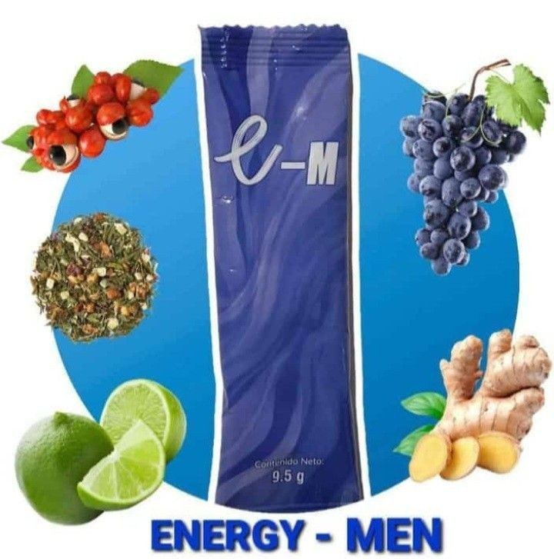

مكونات متواجدة فقط في EM
- مسحوق الزنجبيل
يحتوي على العديد من المعادن للعناصر الغذائية المهمة للجسم
فوائده بشكل عام
- تعزيز الجهاز الهضمي وتحسين عملية الهضم
- تحسين صحة القلب
- التخفيف من اعراض الربو
- علاج للبرد والرشح
فوائد خاصة للرجال
- يعمل كمادة موسعة للشرايين والأوردة
- احد مميعات الدم التي تمنع التجلطات والخثرات من التراكم في الاوعية الدموية
- يعمل على خفض مستويات الدم

- الزنك
احد المعادن المفيدة والموجودة في الجسم

فوائده بشكل عام:
- تقوية المناعة
- علاج حب الشباب
فوائده للرجال:
- تعزيز الصحة والقدرة عند الرجال
- يساعد في بناء العضلات خاصة للاعبي كمال الاجسام : يعمل على تسريع التفاعلات الكيميائية
- الوقاية من الصلع وتساقط الشعر

- سيلينيوم
احد المعادن الهامة لعدد من الوظائف في الجسم

فوائد عامة:
- مفيد للغدة الدرقية
- مفيد لأمراض القلب
فوائد خاصة للرجال:
- المساهمة في صنع التيتستيرون
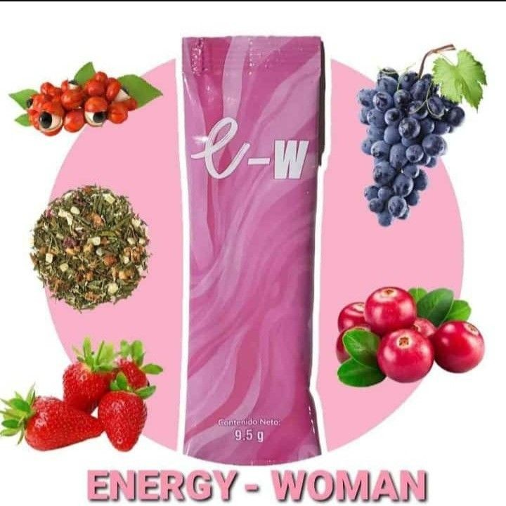
- تعزيز الصحة والقوة

مكونات خاصة في EW
- مسحوق الرمان
فوائد عامة:
- يعمل على تعزيز حركة الهضم
- يعمل على تعزيز صحة القلب
- يعمل على تخفيف التهاب المفاصل
- يعمل على تخفيف الآم المفاصل
- يتضمن على مضادات الاكسدة التي تعمل على : زيادة تدفق الدم في الرحم
- يحتوي على مادة الفلافونويد التي تعمل على :تقوية جهاز المناعة وتعزيز صحة الجهاز التناسلي

- مسحوق التوت البري
- يساهم في علاج التهابات الأمعاء
- يعمل على خفض ضغط الدم المرتفع وتعزيز صحة القلب
- تحسين الذاكرة وقوة التفكير عند كبار السن

فوائد خاصة للنساء
- يجعل المرأة تتخطى الآم سن اليأس
- له فوائد خاصة للرحم ويخفف الآم الانقباضات فيه
- له الدور في المساهمة في الحد من الخطر الإصابة بأمراض السرطان ابرزها سرطان الرحم

- إل_جلوتاثايون
هو بروتين موجود بشكل طبيعي في الجسم ينتجه الكبد

الفوائد
- التقليل من الاجهاد التأكسدي في الجسم
- التقليل تلف الخلايا عند الإصابة بأمراض الكبد
- يساعد في علاج التهاب القولون التقرحي
- يحسن صحة القلب والاوعية الدموية
- يقلل من اعراض مرض المناعة الذاتية

